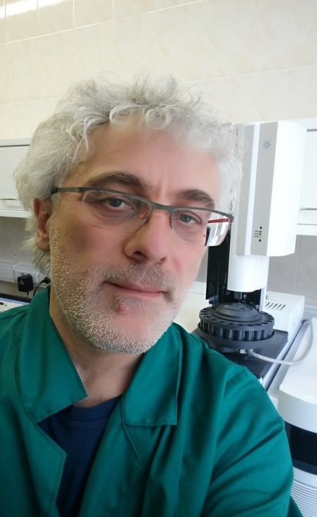
Савчук Сергей Александрович в 1976 поступил в Московский институт стали и сплавов на факультет металлургии цветных редких металлов и сплавов, который окончил в 1982 г. по специальности «Физико-химические исследования металлургических процессов», специализация – инженер-металлург. После окончания института работал в должности инженера ЦЗЛ НПО «Тулачермет». В период с 1982 по 1984 г. участвовал в запуске и освоении новых приборов фирмы Leco для определения газообразующих примесей в порошковых металлах и сплавах.
С 1984 по 1987 г. я обучался в очной аспирантуре кафедры аналитической химии Московского института стали и сплавов. В 1991 г. защитил диссертацию на соискание ученой степени кандидата технических наук по специальности 02.00.02 - аналитическая химия в диссертационном совете при ОАО ГНЦ РФ «Государственный научно-исследовательский и проектный институт редкометаллической промышленности «Гиредмет». Научный руководитель член-корреспондент РАН, доктор химических наук, профессор Юрий Александрович Карпов, руководитель аналитического отдела ОАО «Гиредмет» ГНЦ РФ, заведующий кафедрой аналитической химии МИСиС. Тема диссертации: «Определение углерода в легколетучих материалах полупроводниковой техники», в частности, высокотоксичных мышьяке, фосфоре, кадмии, ртути, теллуре.
По окончании аспирантуры с 1990 по 2006 г. работал в должности научного сотрудника лаборатории сорбционных процессов и Центральной лаборатории анализа вещества Института геохимии и аналитической химии им. В.И.Вернадского РАН. Под руководством Б.А.Руденко и Г.М.Колесова я занимался определением нефтяных загрязнений и других токсикантов в объектах окружающей среды. Также, начиная с 1992 г. я занимался анализом спиртных напитков и лекарственных веществ в биологических объектах. Эти работы были проведены в соавторстве с Б.А.Руденко, Е.С.Бродским, А.А.Формановским и известным токсикологом д.м.н. В.П.Нужным. В период с 2006 по 2016 г. я работал в лаборатории токсикологии Национального научного центра наркологии Минздрава, а в январе 2017 г. перешел на работу в Российский центр судебно-медицинской экспертизы Минздрава, где работаю по настоящее время в должности главного научного сотрудника. В 2003 г. я прошел последипломную подготовку на кафедре аналитической и судебно-медицинской токсикологии 1-го Московского медицинского университета им. И.М.Сеченова с получением сертификатов специалиста. С 1994 по 2014 гг. преподавал на сертификационных циклах этой кафедры, а с 2015 г. работаю в должности главного научного сотрудника (совместителя) лаборатории фармакокинетики и метаболомного анализа НИИ Фармации и трансляционной медицины Первого МГМУ. На базе этой лаборатории я отвечаю за организацию научно-практических семинаров и конференции по проблемам химико-токсикологического и судебно-химического анализа. С 2016 г. в качестве приглашенного преподавателя провожу лекционные и практические занятия по судебной химии в школе аспирантов института общественного здоровья медицинского университета Вероны (Италия). В 2013 г. защитил диссертацию на соискание ученой степени доктора химических наук в диссертационном совете по аналитической химии Санкт-Петербургского Государственного Университета. Тема диссертации: «Новые методические подходы к контролю качества алкогольной продукции и к выявлению наркотических веществ в биологических средах хроматографическими и хромато-масс-спектрометрическими методами». Для подготовки материала диссертации, в рамках научно-технического сотрудничества, я выполнял научно-исследовательские работы в различных химико-токсикологических и судебно-химических лабораториях, в том числе в лаборатории конного допинга АДЦ и в Российском центре судебно-медицинской экспертизы.
Начиная с 1998 г. занимался разработкой методического обеспечения для идентификации психоактивных веществ методами газовой и жидкостной хроматографиии с масс-спектрометрическим детектированием, совместимыми с программами автоматической идентификации (AMDIS). Являюсь одним из составителей российской библиотеки масс-спектров Sudmed. Методики защищены 5-ю патентами, опубликована монография по практике применения этих методик, В ННЦ Наркологии Минздрава утверждены соответствующие методические письма. К настоящему времени методики внедрены более чем в 40 лабораториях. В 2014-2017 г. участвовал в установлении причин массовых отравлений синтетическими каннабимиметиками («спайсами») в Сургуте, Нижневартовске, Чебоксарах, Кирове, Туле, Новосибирске.
Принимал участие в сложных международных судебно-медицинских экспертизах, В 2012-2013 г. по заданию Правительства РФ выполнял посмертное химико-токсикологическое исследование эксгумированных останков лидера Палестинской автономии г-на Ясира Арафата. За успешное проведение этой экспертизы был отмечен благодарностью Президента РФ. Также отмечен благодарностью Министра внутренних дел Российской Федерации (июнь 2019 г.)
В марте-апреле 2016 по заданию СК России выполнил посмертную химико-токсикологическую экспертизу останков императора Александра III (Романова Александра Александровича).
В июне-июле 2016 г. принимал участие в судебно-химической экспертизе детей, утонувшизх в Карелии.
В октябре–ноябре 2017 г. принимал участие в финальной комиссионной экспертизе по Шимко («пьяному» мальчику).
В 2016 – 2017 гг., участвовал в качестве представителя РФ в экспертных консультациях по токсикологическомиу и судебно-химическому анализу, проводимых Управлением по противодействию наркотикам и преступности ООН (UNODC) в международном центре ООН в Вене.
Являюсь автором и соавтором более 150 научных работ (данным РИНЦ, индекс Хирша 17, SCOPUS 11), среди которых три монографии, 6 патентов, а также методические рекомендации по криминалистическому анализу коньяков, определению летучих ядов, наркотических и новых психоактивных соединений в биологических объектах методами газовой и жидкостной хроматографии с масс-спектрометрическим детектированием.
Область моих научных интересов: развитие методов газовой и жидкостной хромато-масс-спектрометрии для целей криминалистического и судебно-химического анализа.
Контакты: +7903-740-93-90, serg-savchuk@yandex.ru
С.А.Савчук
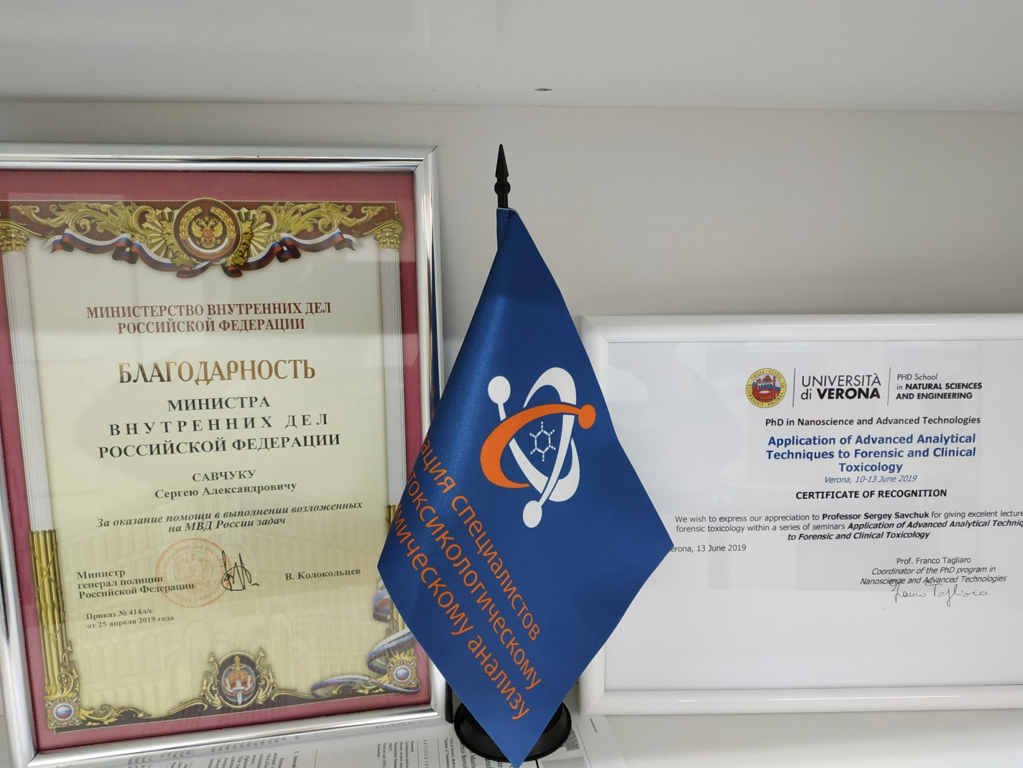

Savchuck Sergey
In 1976 S.A.Savchuk entered Moscow National University of Science and Technology MISiS, from which graduated in 1982 year as a specialist in "Physicochemical research of
Metallurgical processes", specialty – engineer-metallurgist. After graduation from University, S.A. Savchuk worked as an engineer in the Central Manufactory Laboratory of Scientific and Production Establishment "Tulachermet". During 1982-1984 year took part in the implementation and familiarization of new "Leco" instruments, focused on determination of gas-forming impurities in powders of metals and alloys.
From 1984 to 1987 S.A. Savchuk studied at the PhD program of the Department of Analytical Chemistry in Moscow National University of Science and Technology MISiS. At 1991 became a PhD (specialty 02.00.02 - "analytical chemistry") at OJSSC SSC RF "State Research and Design Institute of Rare Metal Industry "Giredmet". His academic adviser was a corresponding Member of RAS, Professor, Doctor of Science (chemistry), Yury Alexandrovich Karpov, the head of analytical department of OJSSC "Giredmet" SSC RF and the head of Analytical Chemistry Department in MiSiS. The title of Dr. Savchuk’s PhD thesis was: "Determination of Carbon in Volatile materials in semiconductor technique", particularly, highly toxic compounds (arsenic, phosphorus, cadmium, mercury and tellurium).
After finishing the PhD program, in 1990-2006 year S.A. Savchuk worked as a researcher in the laboratory of Sorption processes and Central Laboratory of Material Analysis in the V.I.Vernadsky Institute of Geochemistry and Analytical Chemistry of RAS. Under the direction of B.A. Rudenko and G.M.Kolesov, S.A. Savchuk worked in the field of determination of oil contaminations and other toxicants in environmental objects. Since 1992 Dr. Savchuk was worked in the field of analyses of alcohol beverages and pharmaceutical substances in biological samples. These studies were performed in co-authorship with B.A. Rudenko, E.S. Brodski, A.A. Formanovski and famous toxicologist Dr.Sci. V.P. Nuzhnyy. In the period 2006-2016 year S.A. Savchuk worked in the Toxicology laboratory of the the National Research Center on Addictions. In January 2017 he started working at The Russian Centre of Forensic Medical on the position of the chief research officer until present. In 2003 S.A. Savchuk finished postgraduate training at the Department of Analytical and Forensic Toxicology of the I.M. Sechenov First Moscow Medical University. Between 1994 to 2014 years S.A. Savchuk gave lectures on the certified educational cycles of this department. Since 2015 year has been working as the principal scientist in the laboratory of pharmacokinetics and metabolome analysis (Scientific institute of translation medicine and biotechnology of I.M. Sechenov University). Since 2016 year as an invited speaker S.A. Savchuk has been giving lectures and practical courses on forensic chemistry in the PhD school of the Unit of Forensic Medicine, Department of Diagnostics and Public Health, University of Verona, (Verona, Italy). In 2013 year became a doctor of science in analytical chemistry at Saint-Petersburg State University (Title of the thesis: “New methodological approaches in quality assessment of drugs of abuse in biological fluids by means of chromatographic and mass-spectrometric methods”). Material for this thesis was based on the scientific studies in different chemical toxicological forensic laboratories, including laboratory of horse doping (Moscow antidoping Centre) and Russian Centre of forensic medical expertise.
Since 1998 year S.A. Savchuk was focused on development of the methods for determination of psychoactive substances using GC-MS and LC-MS, connected with the software for automatic identification (AMDIS). S.A. Savchuk was one of the specialists, who developed the Russian library of mass-spectra (SUDMED). S.A. Savchuk is the owner of 5 patents, one monography and methodological letters, approved by the national scientific institute of Narcology of Russian Ministry of Health. At this moment these methods are implemented in more than 40 laboratories. During 2014-2017 years S.A. Savchuk took part in the discovering the reasons of mass poisons by synthetic cannabimimetics in Surgut, Nizhnevartovvsk, Cheboksary, Kirov, Tula and Novosybirsk.
S.A. Savchuk took part in the complicated international forensic cases. In 2012-2013 on the instructions of the Government of Russian Federation, he carried out a posthumous chemical toxicological study of the exhumed remains of the leader of the Palestinian Authority, Mr. Yasser Arafat. In March-April 2016, on the instructions of the Russian IC, he performed a post-mortem chemical toxicological examination of the remains of Emperor Alexander III (Alexander Alexandrovich Romanov).
In June and July 2016 took part in the forensic expertise of the kids, drowned in Karelia region.
In October-November 2017 took part in the expertise of Shymko (a “Drunk” boy).
In the period of 2016-2017 years as a Russian representative took part in expert consultations on toxicological and forensic analysis, conducted by WHO (UNODC) in the international WHO center in Vienne, since 2016 is a coordinator of the ICE UNODC program (international cross examinations) in Russia.
S.A. Savchuk is an author and co-author of 138 scientific articles (according to RINTS: citation index: Hirsch index - 17 and Scopus - 11); three of them are monographs on chromatography analysis of beverages, identification of new psychoactive substances and alcohol toxicology; six patents; several methodological recommendations on forensic determination of cognacs, brandy, and volatile poisons, as well as on identification of drugs of abuse in biological objects by means of GC-MS and LC-MS.
S.A. Savchuk is a cofounder of Association of Specialists in Chemical Toxicological and forensic examinations. He is the head of the organization committee of an international conference “Organization of a system for interdepartmental cooperation of expert laboratories of law enforcement agencies, chemical and toxicological laboratories and forensic centers for identification of new drugs of abuse”, organized together with the specialists from the Forensic Department and Institute of Forensic Chemistry of Verona University (Italy). For this moment there were conducted six conferences on this field (for more information –http://www.narkotiki.ru/). As a cofounder of the association, S.A. Savchuk organizes multicentral cross-examinations of chemical toxicological and forensic laboratories. As the result up to now there were conducted six rounds of professional examinations of the forensic laboratories (http://toxlab.ru/ and http://sudmed-ms.my1.ru/).
Scientific interests of Dr. Savchuk include development of GC-MS and LC-MS methods in the area of forensic and toxicological analysis.
Contacts: +7903-740-93-90, serg-savchuk@yandex.ru

